BỒI DƯỠNG THƯỜNG XUYÊN TRỰC TUYẾN 2020-2021

Thực hiện Thông báo số: 717/TB- ĐHSG ngày 27 tháng 4 năm 2021 của trường Đại học Sài Gòn về học bồi dưỡng thường xuyên cho giáo viên mầm non năm học 2020- 2021, trường Bồi dưỡng giáo dục huyện Củ Chi triển khai đến toàn thể giáo viên cùng tham gia. Tuy nhiên, do tình hình dịch bệnh Covid-19 diễn biến phức tạp, rất nguy hiểm nên việc học bồi dưỡng thường xuyên của giáo viên mầm non gặp nhiều khó khăn và chuyển qua hình thức học tập trực tuyến. Đây là mô hình bồi dưỡng mới, thu hút đông đảo giáo viên tham gia, tương lai đây cũng sẽ là cách làm hiệu quả. Việc học trên đơn giản, học mọi nơi, mọi lúc tiết kiệm được chi phí đi lại, ăn uống, phù hợp với sự phát triển của giáo dục, thuận tiện cho giáo viên tham gia bồi dưỡng chủ động về thời gian hơn. Đồng thời, qua đó giúp đội ngũ giáo viên có sự ứng dụng tích cực về sử dụng công nghệ thông tin thành thạo hơn, góp phần nâng cao tay nghề giáo viên.

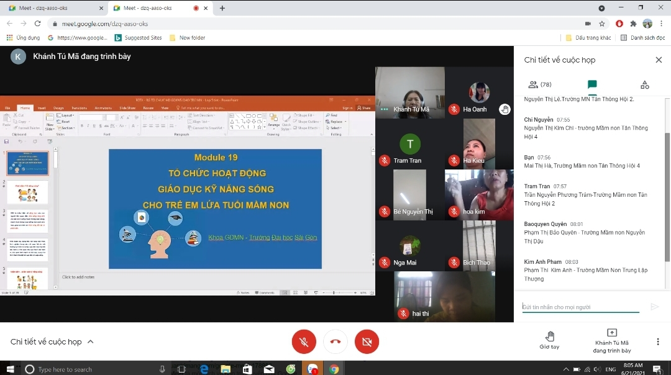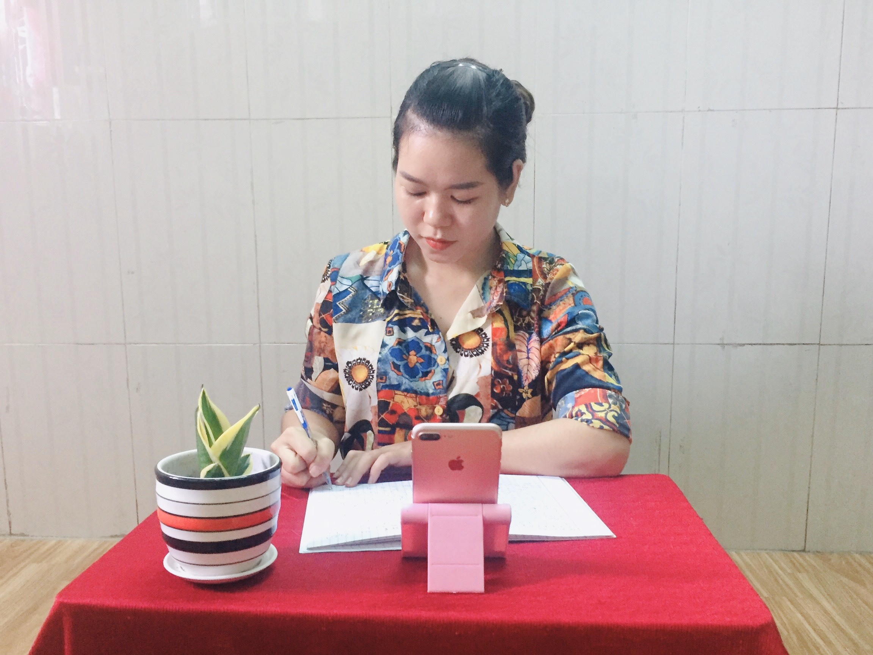
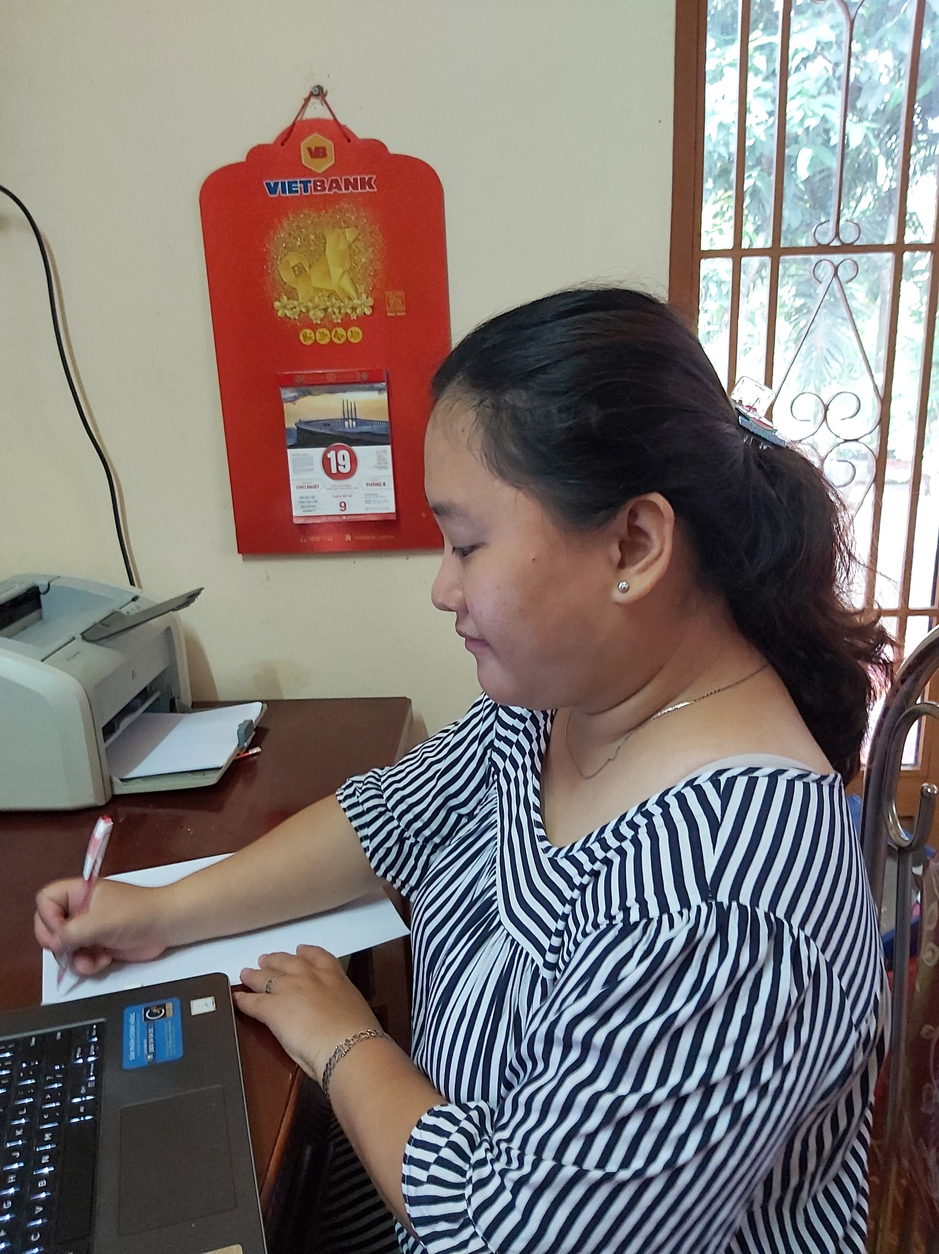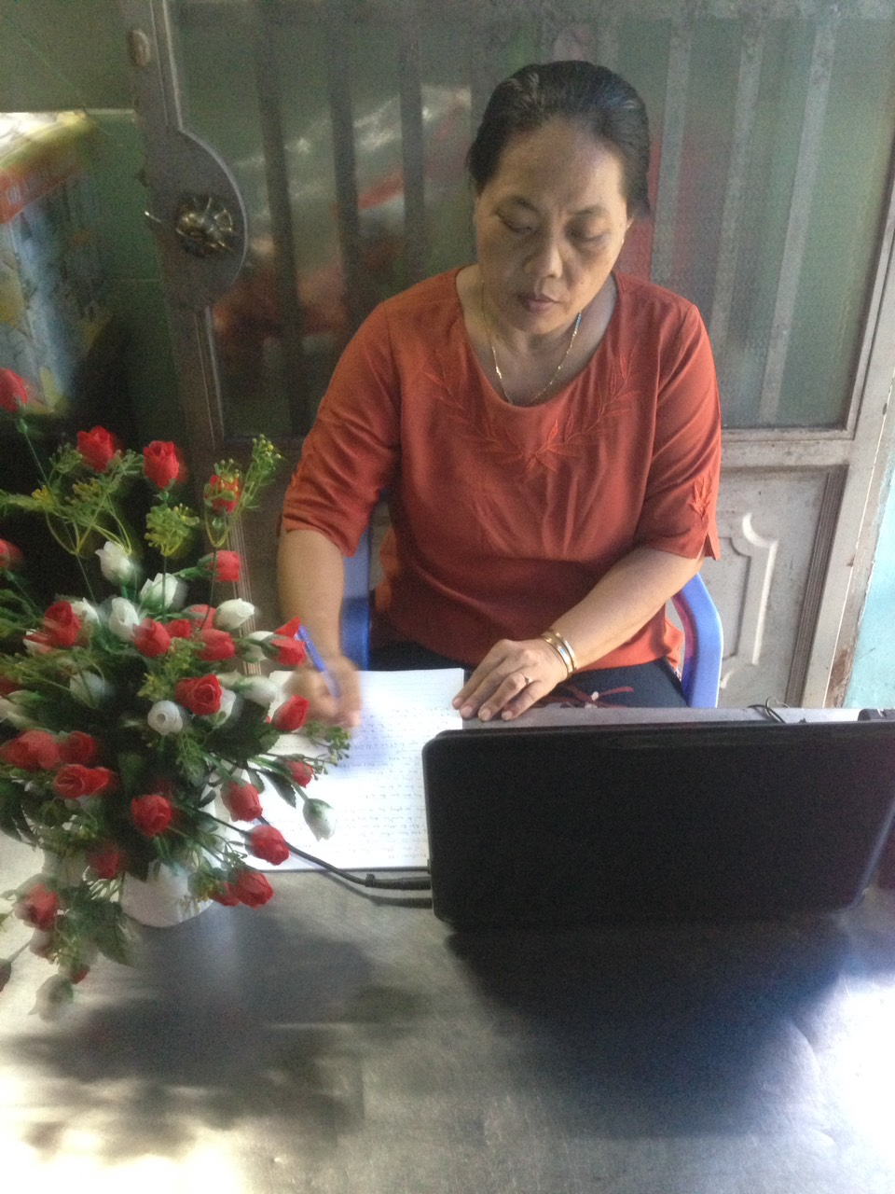

Giáo viên tương tác với giảng viên
lớp học bồi dưỡng thường xuyên

